1/Hướng dẫn cài đặt

_Bước 1:clone về theo đường dẫn https://github.com/kimdat/Projectlaptop  
nhập lệnh git clone https://github.com/kimdat/Projectlaptop

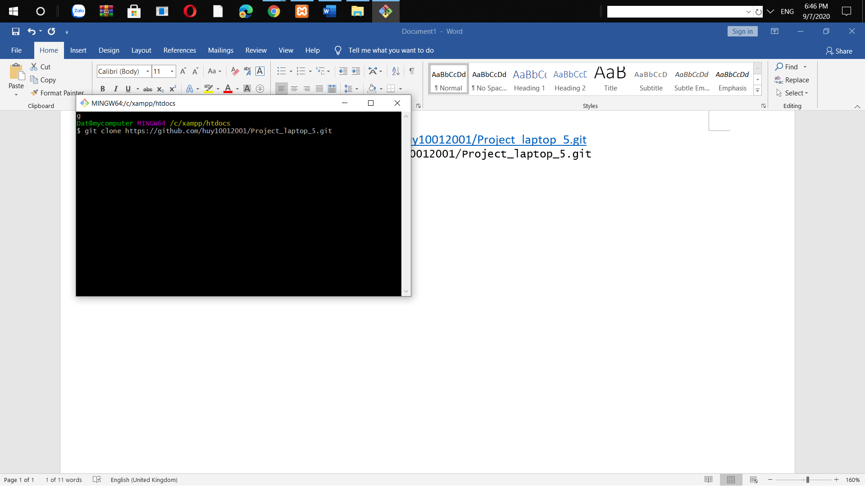

-Bước 2:tạo database laptop ở phpmyadmin,xong đó import file laptop.sql

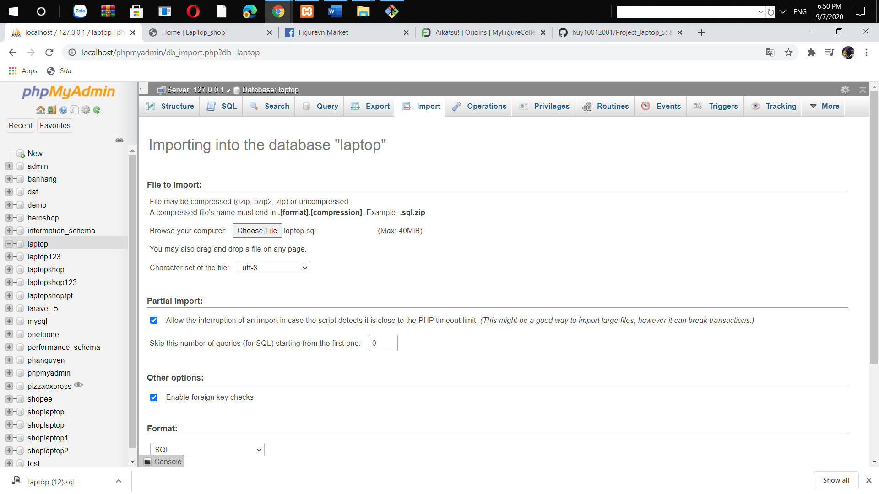

-Bước 3:trong visual studio code,đổi file .env.txt thành .env 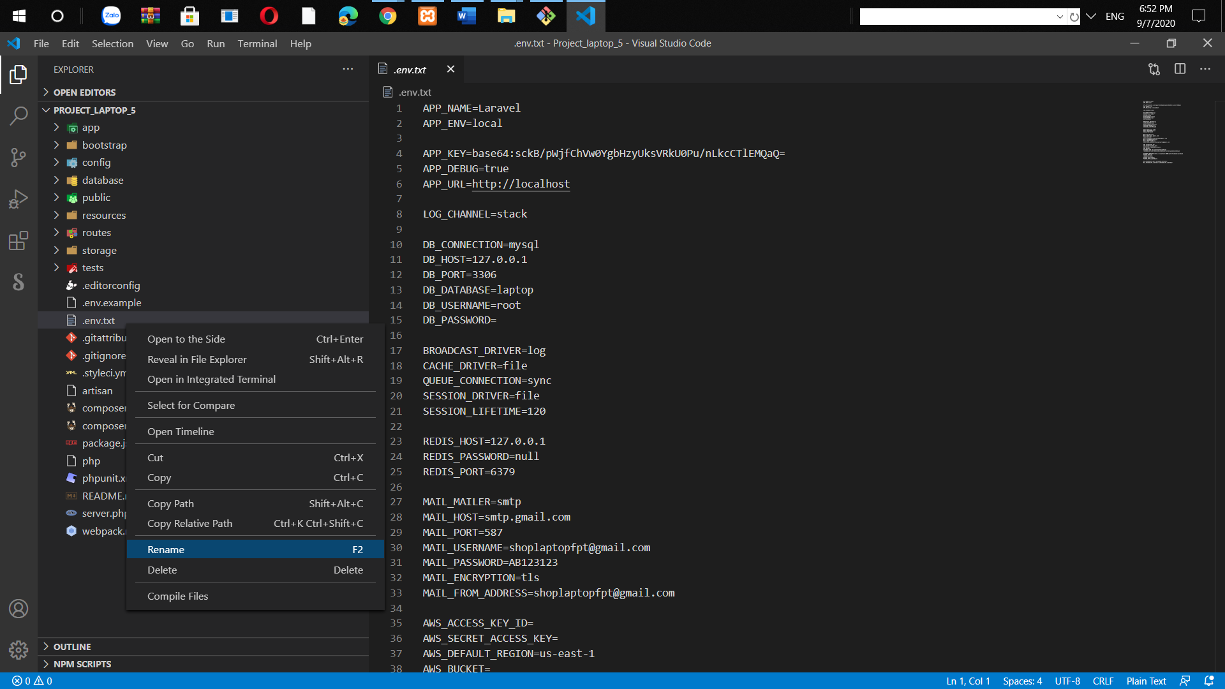

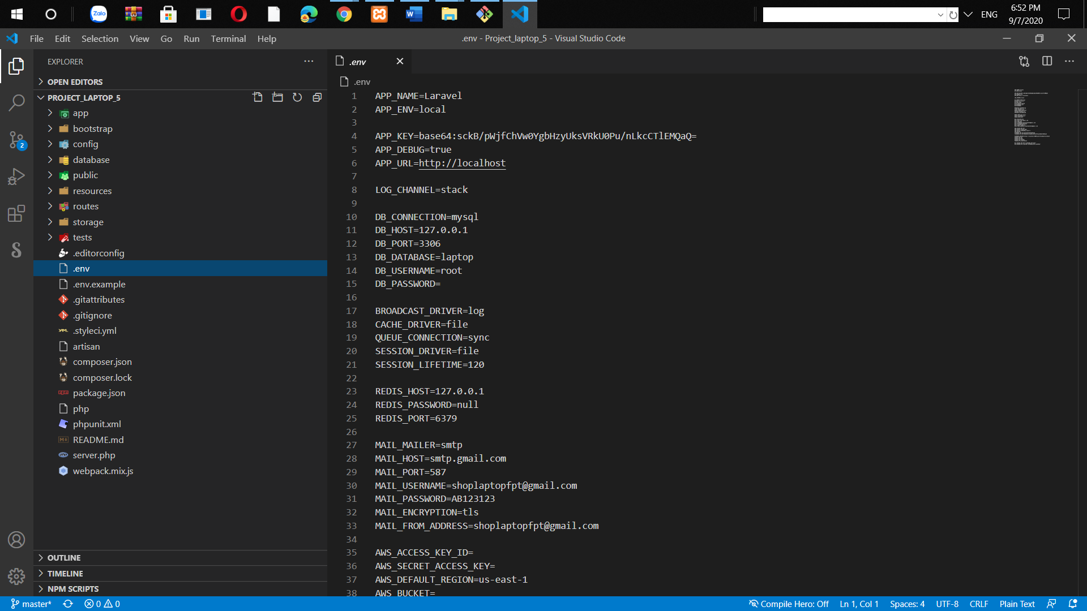

Bước 4: composer update ở cmd

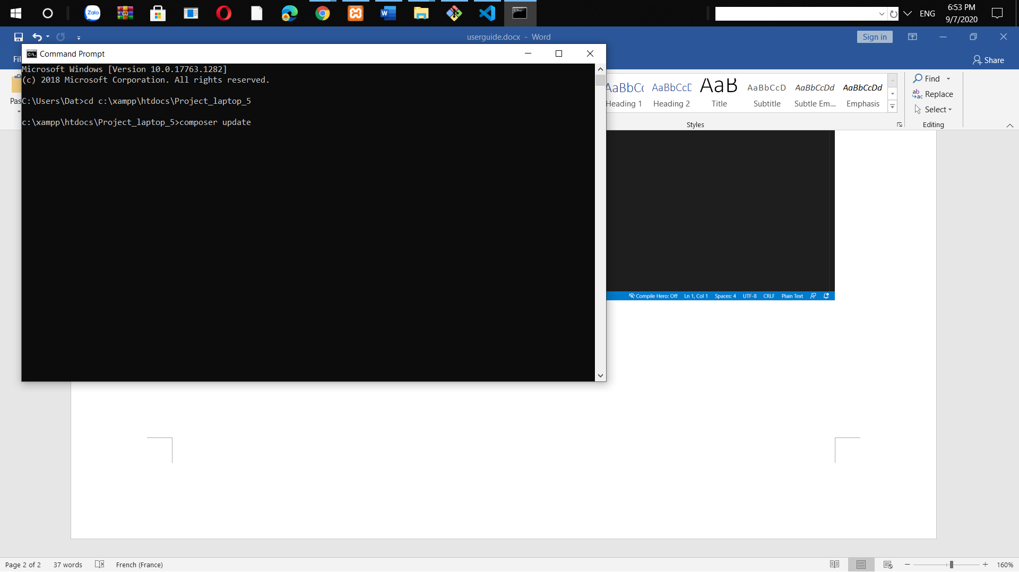

Bước 5 : php artisan config : clear ,sau đó php artisan config :cache

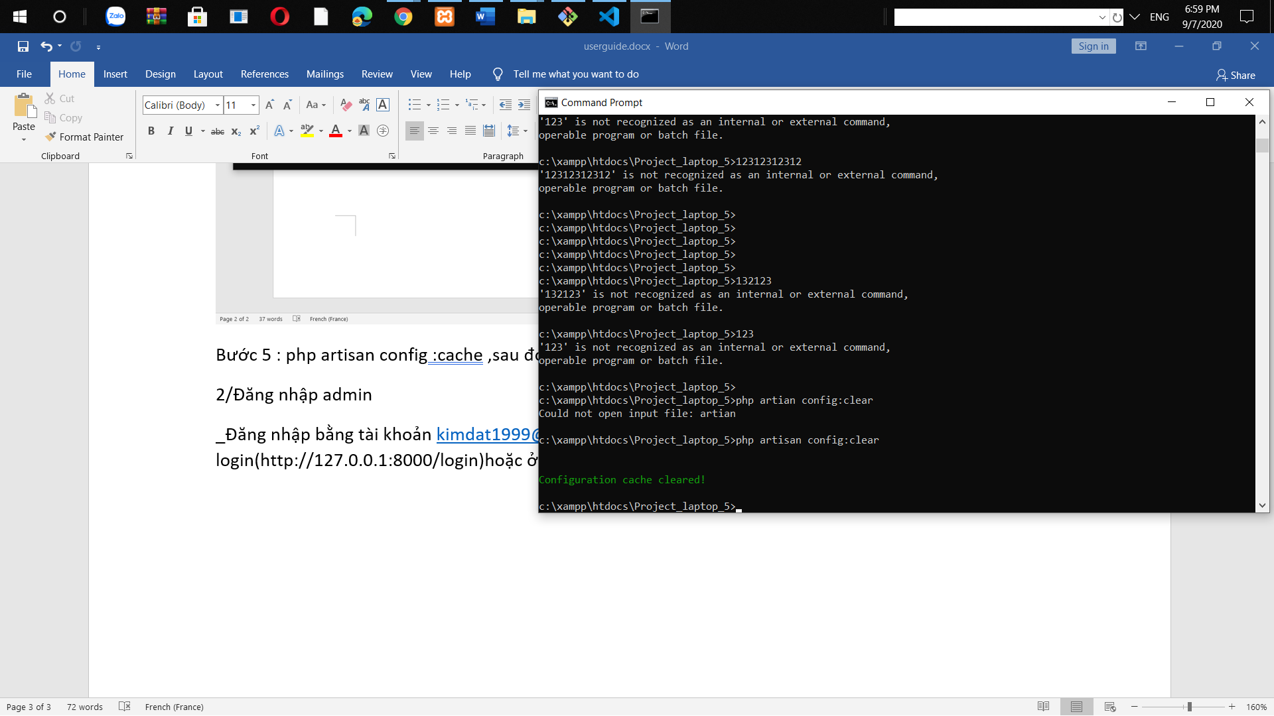

2/Đăng nhập admin

_Đăng nhập bằng tài khoản [kimdat1999@gmail.com](mailto:kimdat1999@gmail.com) pass nghiahiep ở trang login(http://127.0.0.1:8000/login)hoặc ở header trang user